GRANIČNA NOSIVOST ŠTAPOVA ISPUNE REŠETKASTIH KONSTRUKCIJA

Đorđe Đuričić¹, Dr; Dragoslav Arsović², MSc; Nemanja Bralović³, MSc; Duško Lučić⁴, Dr;

¹ Visoka Škola strukovnih studija Užice, Užice, SRBIJA, e-mail: djordje.djuricic@vpts.edu.rs
² Visoka Škola strukovnih studija Užice, Užice, SRBIJA, e-mail: dragoslav.arsovic@vpts.edu.rs
³ Građevinski fakultet Subotica, Subotica, SRBIJA, e-mail: nemanjabralovic@hotmail.com
⁴ Univerzitet Crne Gore, Građevinski fakultet Podgorica, CRNA GORA, e-mail: dlucic@ac.me

Rezime:
U radu je data analiza proračunske nosivosti štapova rešetkastih konstrukcija od CHS profila u zavarenoj izradi. Određivanje proračunske nosivosti kod rešetkastih konstrukcija se svodi na proračun prema EN1993-1-1, za centrično pritisnute štapove sa uticajem izvijanja i proračun prema EN1993-1-8 za proračunsku nosivost čvora rešetkaste konstrukcije. Za centrično pritisnute elemente, vrednost proračunske nosivosti predstavljena je novim dijagramima nosivosti štapova u kojima je data vrednost proračunske nosivosti pritisnutog elementa na izvijanje u zavisnosti od dužine izvijanja elementa u konstrukciji. Predloženi dijagrami na jednostavan način omogućuju uvid u iskorišćenost usvojenih štapova rešetke, a pravilnim izborom profila pružaju mogućnost racionalizacije konstrukcije.
Vrednost proračunske nosivosti štapa ispune rešetkaste konstrukcije mora da zadovolji dva uslova: prvi uslov je da ne dođe do izvijanja pritisnutog štapa ispune kao samostalnog elementa, a drugi je da ne dođe do plastifikacije čvora, odnosno prekomerne deformacije pojasnog štapa u čvoru ili do loma zavarene veze. Proračunska nosivost čvora rešetkaste konstrukcije zavisi od više faktora: odnosa prečnika i debljina zidova pojasnih štapova i štapova ispune, rastojanja štapova ispune u čvoru (eng. gap), ekscentriciteta veze i nagibnog ugla štapova ispune prema pojasnom štapu.
U radu je prikazan način proračuna nosivosti za K čvora za oba uslova dostizanja granične nosivosti, izvijanjem ili plastifikacijom čvora. Preko odgovarajućih dijagrama dat je jednostavan postupak za proračun i utvrđivanje da li je za dostizanje granične nosivosti štapa ispune merodavno njegovo izvijanje ili plastifikacija pojasnog štapa u čvoru rešetke.

Ključne reči: Rešetkaste konstrukcije, K - čvor, izvijanje, granična nosivost

Opšte
Za elemente rešetkaste konstrukcije od šupljih profila koriste se:
-Kružni šuplji profili, eng. circular hollow sections (CHS),
-Pravougaoni šuplji profili, eng. rectangular hollow sections (RHS) i
-Kvadratni šuplji profili, eng. square hollow sections (SHS).
Kružni cevasti profili se sve više koriste u izgradnji rešetkastih konstrukcija. Odlične osobine kružni profil pruža u pogledu nosivosti na pritisak, savijanje i uvijanje. Takođe kružni oblik je neprevaziđen u pružanju otpora dejstvu vetra i talasa. Zahvalan je oblik koji daje velike mogućnosti atraktivnog arhitektonskog oblikovanja. Kako nema oštrih ivica kružni profili se bolje koroziono zaštićuju i trajnija je nanesena zaštita.
Kružni oblik daje mogućnost direktnog spajanja profila međusobno tako da se omogućuje izrada lakih i elegantnih konstrukcija koje su i ekonomski isplativije od konstrukcija sa otvorenim profilima. Primeri takvih konstrukcija su dati na slikama 1 i 2 [3].

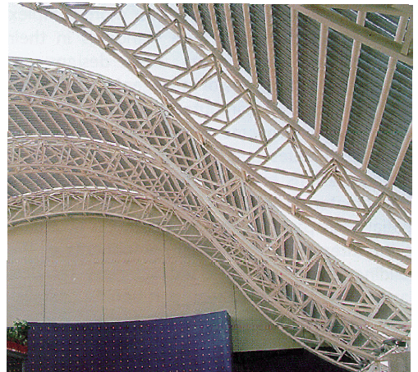
Slika 1: Paviljon u Sevilji, Španija Slika 2: Aeodrom Bangkok, Tajland

Projektovanje konstrukcija od šupljih cevastih profila

Karakteristike K-čvora, projektovanje i proračun čvorova rešetke
U radu je analiziran K-čvor rešetkastog nosača od CHS profila. Na slici 3 su date oznake geometrijskih veličina K-čvora.
Slika 3: Oznake dimenzija K čvora
Pojasni štap ima prečnik d₀ i debljinu zida t₀, pritisnuta dijagonala prečnik d₁ i debljinu zida t₁ , zategnuta dijagonala prečnik d₂ i debljinu zida t₂. Napadni uglovi dijagonala su θ₁ i θ₂. Razmak između dijagonala je g (eng. gap).

Modeli loma K čvora rešetkaste zavarene konstrukcije od cevastih profila
Packer i dr. [3] imaju šest režima loma za vezu tipa K prikazanih na slici 4.
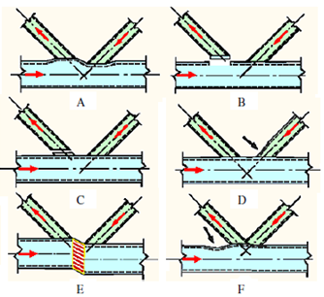
• Režim A: Plastifikacija zida pojasnog štapa ;
• Režim B: Lom pojasnog štapa po obodu pritisnute ili zategnute dijagonale;
• Režim C: Lom štapa dijagonale ili pucanje šava na dijagonali;
• Režim D: Lokalno izvijanje pritisnute dijagonale;
• Režim E: Smicanje pojasnog štapa usled velikog razmaka između cevi u čvoru;
• Režim F: Plastifikacija zida pojasnog štapa kod preklopljenih štapova.

Za rešetkaste konstrukcije sa K čvorovima najčešći slučaj loma je režim A, a kontrola se vrši i za režim B [3-4].

Slika 4: Režimi loma K čvora
Proračun granične sile u štapovima ispune K čvora
Za potpunu analizu pritisnutih štapova ispune rešetkaste konstrukcije potrebno je odrediti graničnu nosivost u dva nezavisna slučaja, a to su:
- granična nosivost štapa uzimajući u obzir uticaj izvijanja,
- kontrola granične nosivosti u štapu ispune iz uslova da ne dođe do plastifikacije ili prekomerne deformacije pojasnog štapa u čvoru.
Sličnu analizu treba sprovesti i za zategnute štapove, samo bez uticaja izvijanja.
Proračun pritisnutih i zategnutih štapova prema Evrokodu definisan ju u EN1993 deo 1-1 [1] a proračun granične sile u čvoru je definisan u EN1993 deo 1-8 [2].

Proračunska nosivost štapova ispune K čvora rešetkaste zavarene konstrukcije od cevastih profila (CHS) prema EN 1993- 1-8 [2]
Proračunska nosivost zavarenih veza između elemenata ispune i pojasnih štapova kod kružnih šupljih profila je data izrazom.

$N_{1,\text{Rd}}=\frac{k_{g}k_{p}f_{y0}t_{0}}{\text{sin}θ_{1}}{\left(1\text{.}8+\text{10}\text{.}2\frac{d_{1}}{d_{0}}\right)}/{γ_{M5}}$ (1)
U izrazu (1) koeficijent k_{g} je koeficijent zavistan od razmaka profila (g) i parametara pojasne cevi d₀ i t₀
$k_{g}=γ^{0\text{.}2}\left[1+\frac{0\text{.}\text{024}γ^{0\text{.}\text{24}}}{1+\text{exp}(0\text{.}5g/{t_{0}}−1\text{.}\text{33})}\right]$ (2)
gde je :
$γ=\frac{d_{0}}{2t_{0}}$ (3)
U izrazu (1) koeficijent k_{p} je koeficijent napona u pojasnom štapu
za n_{p}>0 - pritisak
$k_{p}=1−0\text{.}3n_{p}\left(1+n_{p}\right)$, k_{p}≤1 (4)
gde je : n_{p}-koeficijent napona
$n_{p}=\frac{σ_{p,\text{Ed}}}{f_{y,0}}$ (5)
gde je :
$σ_{p,\text{Ed}}=\frac{N_{p,\text{Ed}}}{A_{0}}$ (6)
u izrazu (6) A₀ je površina pojasnog štapa, a N_{p,Ed} proračunska vrednost sile pritiska u pojasnom štapu.
za n_{p}<0 – zatezanje, k_{p}=1.

Proračunska nosivost štapova ispune sa uticajem izvijanja prema EN1993 -1-1 [1]
Granična nosivost je data izrazom:
$N_{b,\text{Rd}}=χ⋅N_{c,\text{Rd}}=χ⋅\frac{A⋅f_{y}}{γ_{M1}}$ (7)
Gge je:
N_{b,Rd}-granična nosivost štapa sa uticajem izvijanja
Bezdimenzionaalni koeficijent izvijanja χ dat je izrazom
$χ=\frac{1}{Φ+\sqrt{Φ^{2}−\overline{λ^{2}}}}$ (8)
gde je:
$Φ=0\text{.}5⋅\left[1+α⋅\left(\overline{λ}−0\text{.}2\right)+\overline{λ^{2}}\right]$ (9)
krive izvijanja i parametri za proračun su dati u EN 1993 1-1 [1].

Primer određivanja proračunske nosivosti štapova ispune

Proračun granične sile u štapu ispune sa uticajem izvijanja -N_{b,Rd}
Analiziran je štap ispune od cevastog profila φ40x3. Proračunska nosivost N_{b,Rd} prema (7-9) zavisi samo od vrste profila i koeficijenta izvijanja, a koji zavisi samo od vitkosti profila, odnosno od njegove dužine izvijanja. Na osnovu toga zaključujemo da se za svaki profil može konstruisati dijagram zavisnosti granične nosivosti N_{b,Rd} i dužine izvijanja profila u konstrukciji. Na slici 5, date su vrednosti proračunske nosivosti N_{b,Rd} profila φ40x3 za dužine izvijanja 100, 125, 150, 175, 200, 225 i 250 cm i prikazane na dijagramu.
Takođe, može se za određeni profil odrediti dijagram zavisnosti dužine izvijanja i koeficijenta χ. Za analizirani profil φ40x3 ta zavisnost je data na slici 6.

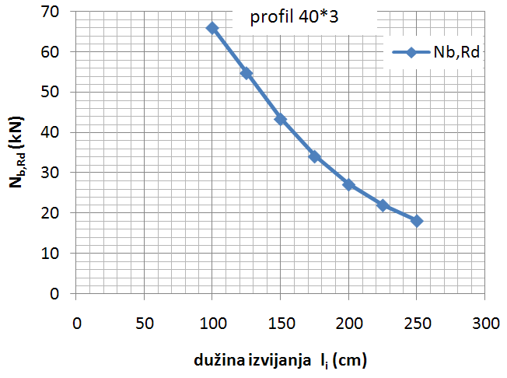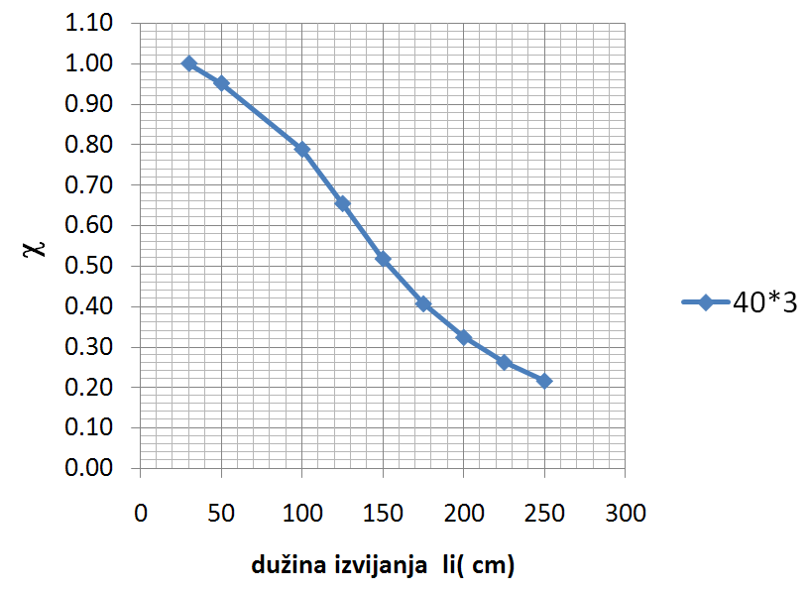
Slika 5: Zavisnos li i N_{b,Rd} Slika 6: Zavisnost li i χ

Proračun granične sile u štapu ispune za plastifikaciju pojasnog štapa – N_{1,Rd}
Izrazi potrebni za proračun granične nosivosti dati su od (1) do (6). Vrednost granične nosivosti profila, pored određenih konstantnih geometrijskih i fizičko mehaničkih parametara, zavisi od dva koeficijenta k_{g} i k_{p} i nagibnog ugla dijagonale. Usvojen je nagibni ugao od θ=45°. Koeficijent k_{g} dat u (2) je zavistan od razmaka profila (g) i dimenzija pojasne cevi d₀ i t₀. Razmak između profila je uzet tako da je ekscentricitet veze u čvoru jednak nuli. Takvi, centrisani čvorovi se i preporučuju prilikom projektovanja rešetkastih konstrukcija. Na osnovu tako usvojene vrednosti za g i ugao θ dobija se konstantna vrednost koeficijenta k_{g}. Promena vrednosti granične sile N_{1,Rd} sada samo zavisi od koeficijenta k_{p.} Koeficijent k_{p} zavisi od vrednosti napona u pojasnom štapu. Ako uzmemo granični slučaj, kada je n_{p}=1.0, a to se dešava pri potpunom iskorišćenju napona u pojasnom štapu, dobijamo najmanju vrednost granične nosivosti N_{1,Rd} u slučaju plastifikacije pojasnog štapa.

Zajedničko razmatranje kriterijuma za određivanje granične nosivosti
Za pojasni štap od profila φ80x4 određena je nosivost N_{1,Rd} za vrednost n_{p}=1 i naneta na dijagram prikazan na slici 6. Sa dijagrama se vidi gde je granična dužina izvijanja l_{i,gr}. Granična dužina izvijanja je vrednost dužine izvijanja pri kojoj se istovremeno događa granična nosivost po oba uslova, i izvijanjem štapa i plastifikacijom čvora. Ako je dužina izvijanja štapa manja od granične dužine izvijanja merodavna je plastifikacija čvora rešetke, ako je dužina izvijanja štapa veća od granične dužine izvijanja merodavno je izvijanje štapa. To je prikazano na slici 7.

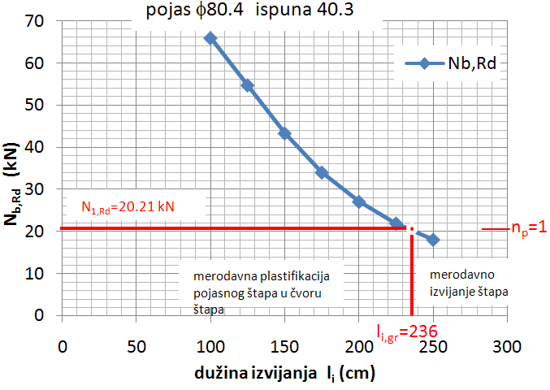

Slika 7: Vrednost l_{i,gr} za n_{p}=1 Slika 8: Vrednost l_{i,gr} za n_{p}=1
Na slici 8 date su vrednosti granične dužine izvijanja l_{i,gr} za vrednosti koeficijenta n_{p}=0, n_{p}=0.25, n_{p}=0.5, n_{p}=0.75, n_{p}=1. Sa smanjenjem koeficijenta n_{p} povećava se proračunska nosivost čvora, a smanjuje vrednost granične dužine izvijanja, odnosno povećava se uticaj izvijanja štapa na proračunsku nosivost. Na osnovu dijagrama možemo zaključiti da se poznavajući koeficijent n_{p} može odrediti granična dužina izvijanja l_{i,gr} i ustanoviti kako se dostiže granična nosivost, izvijanjem štapa ili plastifikacijom čvora.

Proračun primenom koeficijenta redukcije napona χ
Koeficijent redukcije napona kod izvijanja štapa označimo sa χ_{b} (indeks b nam govori da je ovo koeficijent dobijen preko proračunske nosivosti za izvijanje štapa). Oba koeficijenta χ₁, koji se odnosi na plastifikaciju čvora i χ_{b}, koji se odnosi na izvijanje daju odnos proračunske nosivosti prema maksimalnoj nosivosti preseka štapa.
Šta se dešava kada su koeficijenti redukcije isti χ₁=χ_{b}. Tada je N_{1,Rd} =N_{b,Rd}. Odnosno, merodavna proračunska nosivost je ista i za plastifikaciju čvora i za izvijanje štapa. Sa tim je definisana, kao što smo prethodno naglasili i granična dužina izvijanja l_{i,gr.} Kako prikazujemo sve na jednom dijagramu pisaćemo χ bez indeksa.
Ako je na primer χ₁=0.75, nanošenjem na dijagram sa slike 6, dobija se granična dužina od 108 cm. Za manje dužine štapa od granične dužine (l_{i}<li,_{gr}) za određivanje proračunske nosivosti merodavna je plastifikacija čvora, a za veće dužine od granične dužine (l_{i}>li,_{gr}) merodavno je izvijanje. To je prikazano na slici 9.
Ako je dužina štapa ispune kraća od 108 cm tada je merodavna plastifikacija čvora i vrednost granične proračunske nosivosti štapa ispune je
$N_{1,\text{Rd}}=χ⋅N_{c,\text{Rd}}=χ⋅\frac{A⋅f_{y}}{γ_{M1}}=0\text{.}\text{75}⋅\frac{3\text{.}\text{49}⋅\text{24}}{1}=\text{62}\text{.}\text{82}\text{kN}$ (10)
i ta sila mora biti veća od računske sile u štapu ispune.
U slučaju da je dužina štapa ispune veća od 108 cm tada je merodavno izvijanje štapa i vrednost granične proračunske nosivosti štapa ispune je N_{b,Rd} prema (7).

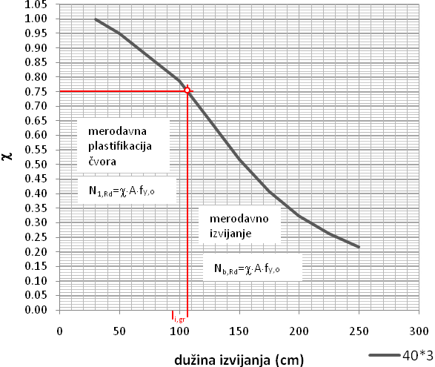
Slika 9: Određivanje granične dužine li,gr za χ1=0.75
Na primer, dužina izvijanja štapa ispune je 160 cm, a to je veće od 108 cm. Merodavno je izvijanje. Povlačimo liniju sa l_{i}=160 cm na dijagram, a zatim za tu vrednost očitamo vrednost parametra χ i na osnovu njega izračunamo vrednost proračunske nosivosti na izvijanje. Čitamo sa dijagrama χ=0.46 pa je proračunska nosivost
$N_{b,\text{Rd}}=χ⋅N_{c,\text{Rd}}=χ⋅\frac{A⋅f_{y}}{γ_{M1}}=0\text{.}\text{46}⋅\frac{3\text{.}\text{49}⋅\text{24}}{1}=\text{38}\text{.}\text{53}\text{kN}$ (11)
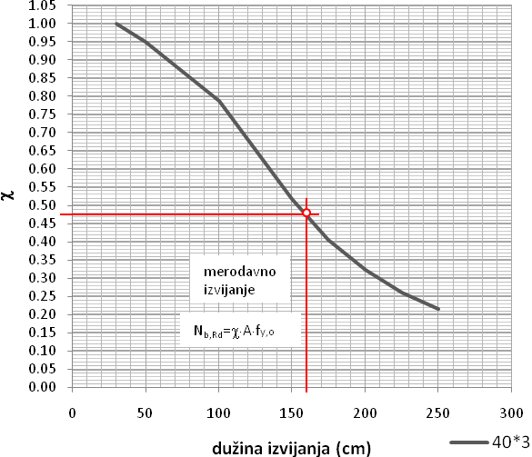
Slika 10: Određivanje koeficijenta redukcije χ za li=160 cm
Za vrednost np=0.5 sledi da je χ=0.58 i dobijamo da je druga vrednost granične dužine izvijanja. Ali i dalje je l_{gr} manje od dužine izvijanja štapa koja je usvojena (160 cm) što znači da je merodavno izvijanje štapa, gde bi opet bilo χ=0.46.
Za vrednost np=0.8 sledi da je χ=0.43 i dobijamo da je granična dužina izvijanja l_{gr}=170. Sada je l_{gr} veće od 160 cm i merodavna je plastifikacija čvora odnosno sila N_{1,Rd}=0.43*A*f_{y}/γ_{M1}. To je prikazano na slici 11.

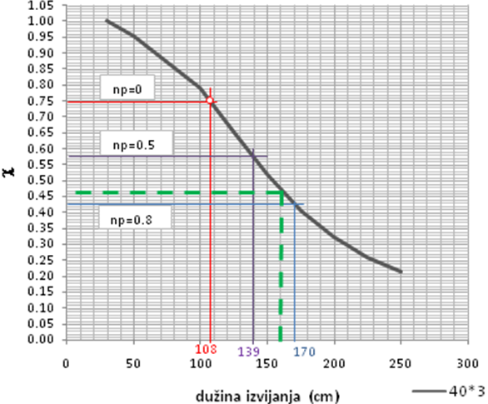
Slika 11: Vrednosti koficijenta χ i dužine li,gr za np=0. np=0.5 i np=0.8
Ako izračunamo vrednosti χ za razne vrednosti n_{p}, za sve štapove koji mogu da se kombinuju sa štapom ispune 40x3 a čiji je zid debljine 4 mm dobijamo sledeću tabelu 1.

Tabela 1: Vrednost χ u odnosu na razne vrednosti n_{p}

Ako dobijene vrednosti uskladimo i nanesemo na dijagram u obliku nonograma dobijamo podlogu sa koje direktno možemo da proverimo graničnu nosivost štapa ispune po oba kriterijuma kao što je prikazano na slici 12.

Primer:
Pojas rešetke je od profila φ100x4 a štapovi ispune su φ40x3 mm. Uglovi su θ₁=θ₂=45°. Ekscentricitet je e=0. Sile u dijagonalnim štapovima su N_{1,Ed}=30 kN i N_{2,Ed}=-30 kN. Koeficijent n_{p}=0.7. Dužina pritisnutog štapa ispune je 140 cm. Izvršićemo određivanje proračunske nosivosti pritisnutog štapa ispune pomoću dijagrama na slici 13.
Rešenje:
Za n_{p}=0.7 i pojasni profil φ100x4 na dijagramu povlačimo horizontalnu liniju i očitavamo vrednost bezdimenzionalnog koeficijenta χ. Vrednost je χ=0.40. Za dužinu izvijanja l_{i}=140 cm, povlačimo liniju do krive a zatim horizontalno i odredimo vrednost koeficijenta χ. U ovom slučaju χ=0.55. Znači, merodavna je plastifikacija pojasa, granična sila je oko 33.50 kN, što je veće od proračunske nosivosti N_{1,Ed}=30 kN. Postupak određivanja granične nosivosti štapa ispune prikazan je na slici 13.

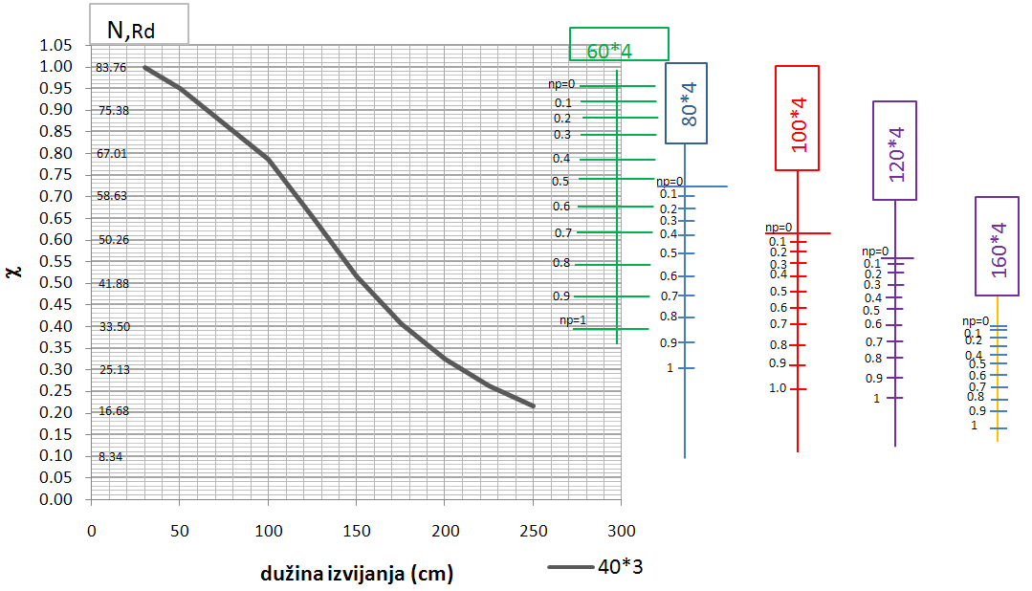
Slika 12: Određivanje granične nosivosti NRd za razne kombinacije profila
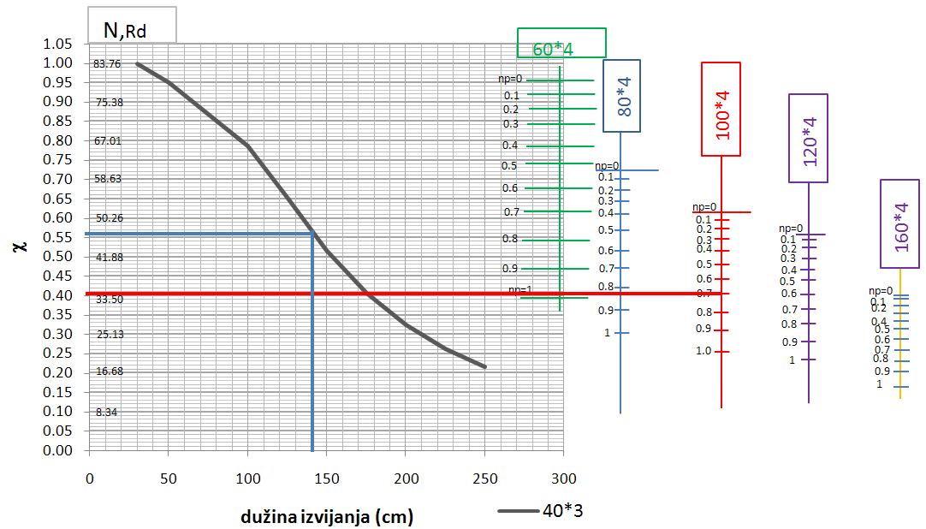
Slika 13: Prikaz postupka određivanja granične nosivosti štapa ispune
Koeficijent redukcije napona za veći odnos prečnika pojasnog štapa i štapa ispune je konstantno mali i presek nije iskorišćen pri malim dužinama štapova. Potpuno je neracionalano usvajati takav odnos prečnika cevi. Racionalan odnos štapova pojasa i ispune je u slučaju kada su vrednosti za koeficijent redukcije χ približne.

Zaključci
Korišćenjem dijagrama i tabela odnosa koeficijenta redukcije napona χ i dužine izvijanja za pojedine štapove ispune može se na vrlo brz način odrediti merodavni koeficijent redukcije χ i samim tim i proračunska nosivost štapa N_{Rd}, kao i na koji način je ona dostignuta, plastifikacijom čvora ili izvijanjem.
Postojanje ovakvih dijagrama nam daje pregledniju sliku o kombinacijama štapova u rešetkastim konstrukcijama. Pavilnim izborom štapova (a to je kada su koeficijenti redukcije po oba kriterijuma slične vrednosti) racionališe se konstrukcija.
Projektantima se nudi lak postupak za projektovanje, čitajući sa dijagrama koeficijente za čije određivanje bi bilo potrebno dosta vremena. Samim tim i mogućnost računskih grešaka je svedena na minimum.
Dijagrami se mogu koristiti i kada je potrebno proračunati štap samo na izvijanje, jednostavno čitajući za određenu dužinu štapa koeficijent redukcije napna χ.
Za vrednost koeficijenta redukcije napona χ=1 dobija se granična nosivost štapa na zatezanje.
Nedostatak je što se dijagrami i tabele odnose na jedan profil štapa, pa je potrebno napraviti dijagrame za sve štapove iz kataloga i za njihove veze sa raznim pojasnim štapovima. Ovo bi se jednom uradilo i uvek bi služilo za proračun. Olakšanje su preporuke za izbor kombinacija debljina zida i prečnika cevi, što smanjuje broj kombinacija.
Analizirani dijagrami se odnose na ugao θ=45° i e=0, za druge uglove i ekscentricitete veze u čvoru potrebno je uraditi posebne dijagrame ili uvesti faktor promene koeficijenta redukcije χ u odnosu na već definisane dijagrame.

LITERATURA
- EN 1993-1-1: Eurocode 3: Design of steel structures - Part 1-1: General rules and rules for buildings
- EN 1993-1-8: Eurocode 3 - Design of steel structures - Part 1-8: Design of joints
- J. Wardenier, Y. Kurobane, J.A. Packer, D. Dutta and N. Yeomans, Design guide for circular hollow section (CHS) joints under predominantly static loading (1), CIDECT (Ed.) and Verlag TÜV Rheinland, Hämeenlinna, 1991.
- Rautaruukki Oyj, H.V. Design Handbook for Rautaruukki Structural Hollow Sections, Hämeenlinna, 1998.

